1) На рисунке изображен график производной функции y = f(x). При каком значении x эта функция принимает свое наибольшее значение на отрезке [−4; −2]?
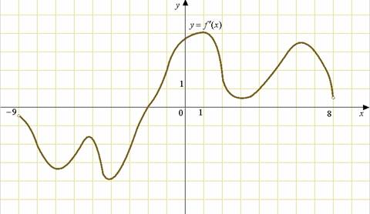
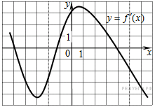

2) На рисунке изображен график производной функции 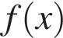, определенной на интервале 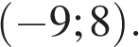Найдите количество точек, в которых касательная к графику функции параллельна прямой 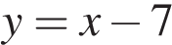 или совпадает с ней.
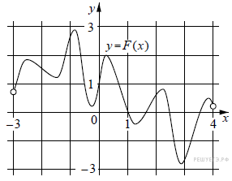
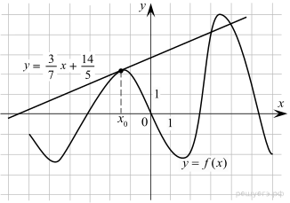

3) На рисунке изображён график функции y = F(x) — одной из первообразных функции f(x), определённой на интервале (−3; 4). Найдите количество решений уравнения f(x) = 0 на отрезке [−2; 3]. 4) На рисунке изображены график функции 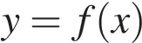и касательная к этому графику, проведённая в точке x₀. Уравнение касательной показано на рисунке. Найдите значение производной функции 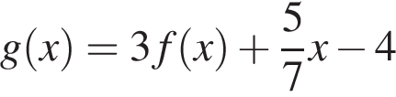в точке x₀.
5) Найдите точку максимума функции 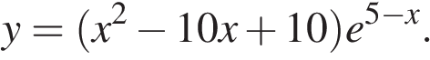
6) Найдите точку максимума функции на 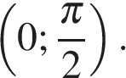
7) Найдите наименьшее значение функции 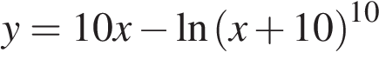на отрезке 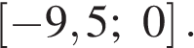

8) Чтобы поступить в институт на специальность «Лингвистика», абитуриент должен набрать на ЕГЭ не менее 70 баллов по каждому из трёх предметов — математика, русский язык и иностранный язык. Чтобы поступить на специальность «Коммерция», нужно набрать не менее 70 баллов по каждому из трёх предметов — математика, русский язык и обществознание. Вероятность того, что абитуриент З. получит не менее 70 баллов по математике, равна 0,6, по русскому языку — 0,8, по иностранному языку — 0,7 и по обществознанию — 0,5. Найдите вероятность того, что З. сможет поступить хотя бы на одну из двух упомянутых специальностей.

